БЕЛОРУСКИЙ ГОСУДАРСТВЕННЫЙ ТЕХНОЛОГИЧЕСКИЙ УНИВЕРСИТЕТ

Кафедра технологического оборудования и системы обработки информации

Отчёт по лабораторной работе №**1**

«ЯЗЫКИ ПРОГРАММИРОВАНИЯ B&R AUTOMANION STUDIO»

Выполнили студенты 3 курса 1 группы

Специальности ИСиТ

Парибок Илья Александрович

Сайко Андрей Николаевич

Минск 2023

**Цель работы**: изучить циклические объекты, их назначение в программе B&R AUTOMANION STUDIO. Научиться создавать новые циклические объекты.

**Ход работы**

Циклические объекты в B&R Automation Studio представляют собой программные элементы, которые могут быть запущены и выполняться в цикле в течение всего времени работы программы. Они используются для реализации циклических процессов в программном обеспечении автоматизации.

Циклические объекты в B&R Automation Studio могут быть созданы и настроены в рамках проекта Automation Studio. Эти объекты могут быть написаны на языках программирования, таких как ST (Structured Text), C++, C# и др. Они могут быть созданы как модули и функции, которые могут быть использованы в других циклических объектах или вызваны из других частей программы.

В B&R Automation Studio циклические объекты могут быть классифицированы как общие или циклические задачи. Общие задачи являются статическими, они запускаются один раз в начале выполнения программы и выполняются в течение всего времени работы программы. Циклические задачи могут быть запущены и выполняться в течение всего времени работы программы, но их периодический интервал выполнения может быть настроен. Циклические задачи могут быть запущены с настройкой циклического таймера или с помощью внешнего триггера, например, по прерыванию или изменению значения входа.

Циклические объекты могут использоваться для реализации различных процессов, таких как управление двигателем, чтение и запись ввода-вывода, обработка сигналов и другие циклические процессы. Они могут быть полезны во многих отраслях промышленности, в том числе в автоматизации производства, управлении энергосистемами, транспорте и других областях.

**СОЗДАНИЕ ЦИКЛИЧЕСКОГО ОБЪЕКТА**

**Вставка циклического объекта**

Циклический объект вставляется следующим образом:

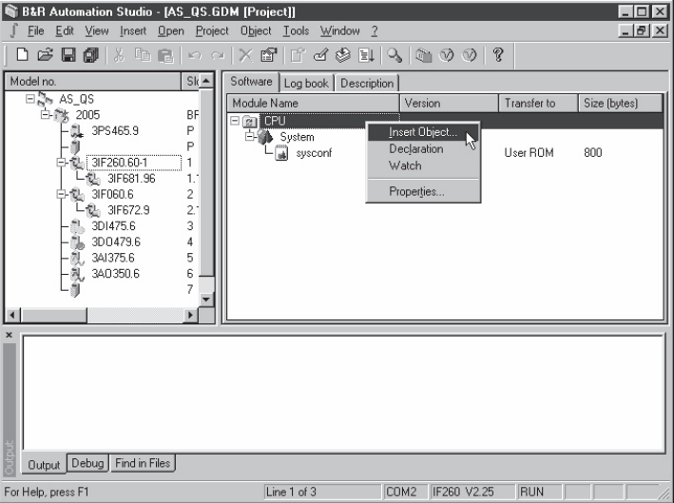

**Рисунок 1.** Вставка объекта

В левой части окна проекта выберите модуль, который может содержать программный объект (CPU или параллельный процессор – PP). В нашем примере это модуль IF260.

● Выберите вкладку Software в правом разделе окна.

● Чтобы вставить новый объект ...

... щелкните на New Object ... в меню Insert, или

... щелкните на символе CPU правой кнопкой мыши и выберите команду

Insert Object ... из показанного контекстного меню, или

... щелкните на символе CPU и затем нажмите клавишу INS.

В показанном диалоговом окне выберите тип ресурса Cyclic Object и подтвердите опцию, нажав кнопку Next >.

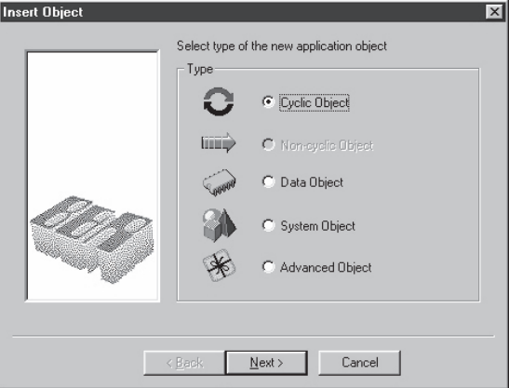

**Рисунок 2.** Выбор типа объекта

**Типы ресурсов**

Диалоговое окно Insert Object позволяет выбирать следующие типы ресурсов:

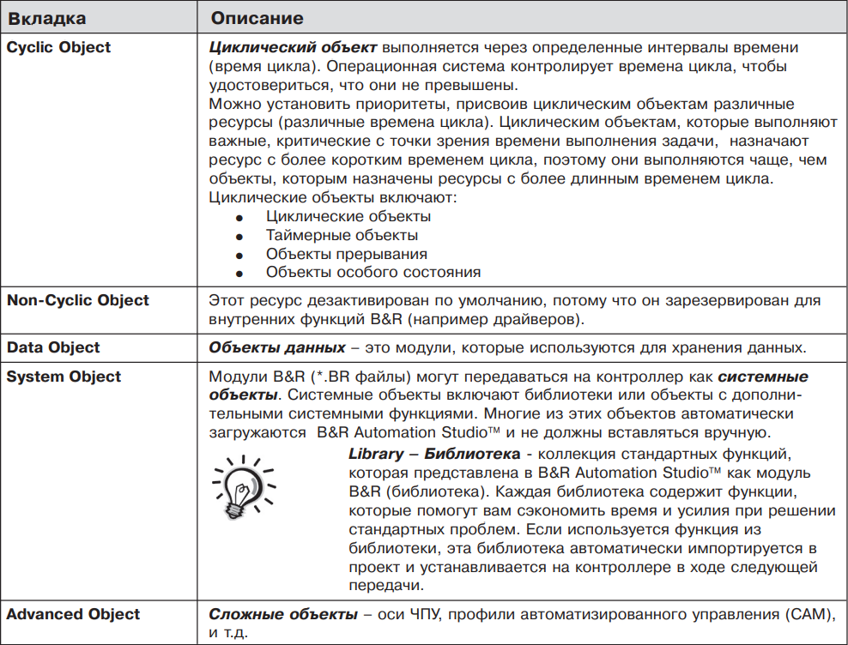

**Рисунок 3.** Типы ресурсов окна Insert Object

Для циклических объектов возможны следующие ресурсы (см. Resource в диалоговом окне New Object):

**Хронированные ресурсы**

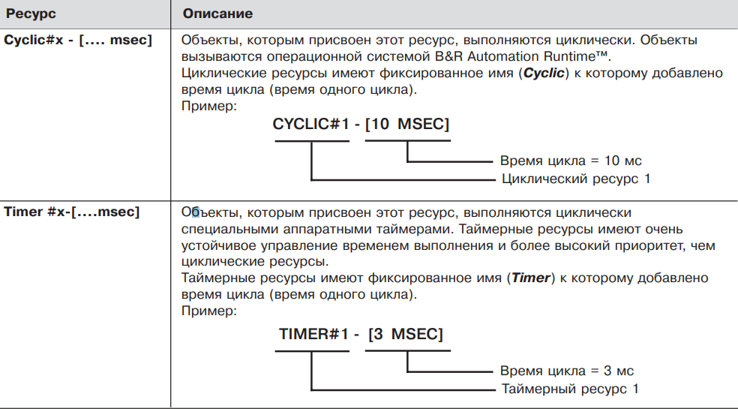

**Рисунок 4.** Типы циклических ресурсов

**Вывод:**

Циклические объекты в B&R Automation Studio представляют собой мощный инструмент для реализации циклических процессов в программном обеспечении автоматизации. Они могут быть созданы и настроены с помощью языков программирования, таких как ST, C++, C# и др. Циклические объекты могут быть классифицированы как общие или циклические задачи и могут использоваться для управления различными процессами, такими как управление двигателем, чтение и запись ввода-вывода, обработка сигналов и другие циклические процессы.

Использование циклических объектов в B&R Automation Studio может значительно ускорить и упростить разработку программного обеспечения автоматизации. Они обеспечивают высокую степень гибкости и настраиваемости, что позволяет адаптировать программное обеспечение к различным требованиям и задачам. Благодаря этому, циклические объекты являются важным элементом при создании надежных, гибких и эффективных систем автоматизации.